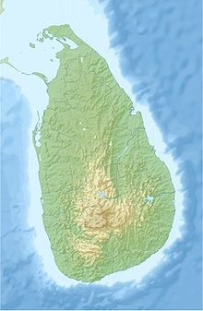
STICHTING AYUBOWAN
Angela Koetsier – van Uffelen
Gletsjermeer 44
3994 HZ Houten
E-mail: wim.angela.koetsier@gmail.com
Telefoon: 06-31951960
Banknummer: NL77ABNA0423279335 o.v.v. de naam van
uw kind
Maggona

Beste sponsors

Op de eerste plaats wil ik al mijn schrijfouders en sponsors bedanken die me een lieve attentie of kerstkaart stuurde afgelopen december.
Inmiddels is het tijd voor de eerste nieuwsbrief in 2021.
We hebben 2 maal een zoom meeting gehouden, het is toch anders dan dat je bij elkaar zit, we hopen in september a.s. weer een fysieke vergadering te kunnen houden.

ADRES MAGGONA; ST. MARYS CONVENT – MAGGONA – SRI LANKA.
Hier kunt u de post van uw kind naar sturen.

ONZE KINDEREN IN MAGGONA
Sinds enkele maanden heb ik naast sister Piyuma een nieuwe zuster erbij, sister Nimashini. Ik kan wel zeggen dat ze overal bovenop zit. Stuur ik een mail of app, binnen de kortste keren heeft ze het uitgezocht en krijg ik al bericht. Soms krijg ik na 2 uur bericht en dan maakt ze ook nog haar excuus voor de delay, wat natuurlijk helemaal niet nodig is.
Door sister Nimashini is er al heel wat gebeurd.
We hebben 5 nieuwe kinderen weer aan een sponsor kunnen helpen. Heel veel dank aan deze nieuwe sponsors en welkom in Maggona.

Er is een nieuwe laptop aangeschaft, met dank aan het bestuur.
Er zijn enkele kinderen die computer les krijgen in het convent. Er staan daar 2e handscomputers waar de kinderen op oefenen.

Ook zijn we vanuit de stichting gestart met Engelse lessen voor de jongste kinderen.
Het project loopt in eerste instantie voor een half jaar en dan wordt er gekeken of we doorgaan. Beide scholen in de omgeving van Maggona.
Deze kinderen zitten in de leeftijd tussen 4 en 7. Hoe jonger ze met Engels in contact komen hoe beter
Nirmalawaththa school - pre school + grade 1 en 2 totaal 27 kinderen
Vicenthigama school - pre school + grade 1 en 2 totaal 33 kinderen.
We hebben er vertrouwen in. Hoe mooi is dit voor hun verdere toekomst.

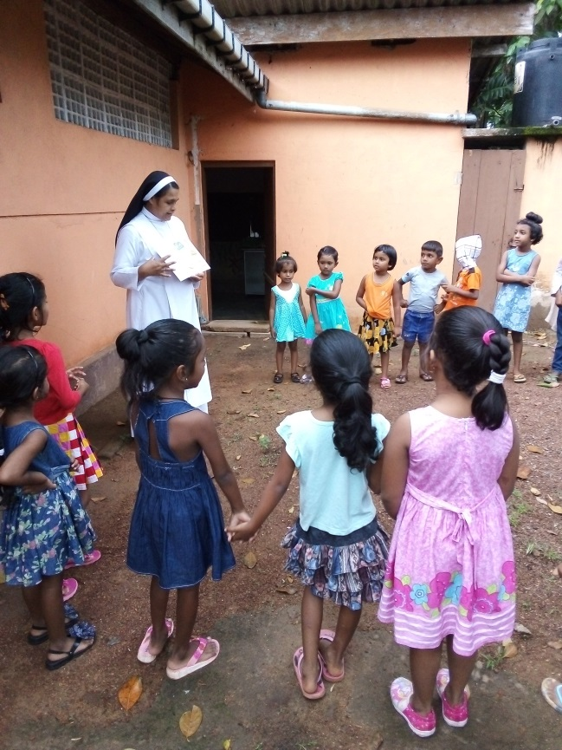
Kleintjes oefenen Engelse woordjes.

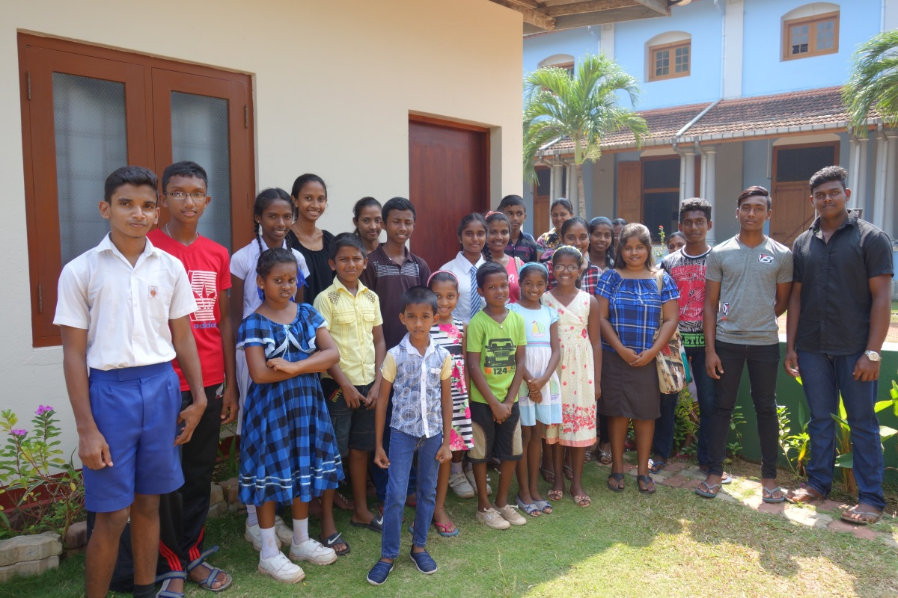

Onze kinderen.
Er zijn 5 kinderen die hun AL examen gaan doen dit jaar, 2 van hen doen er nog een extra taal bij naast hun studie. Twee andere kiezen ervoor na hun AL examen te gaan werken om het leven van hun ouders te verlichten.
Vier kinderen doen dit jaar hun OL examen.
Een jongedame studeert voor apotheker.
De anderen studeren online en dan weer klassikaal, net hoe het met de corona besmettingen is.
De zuster is erg blij te melden dat alle kinderen hard werken en hun ouders erg dankbaar zijn voor de hulp van u allen.
Het is fijn te horen dat de kinderen en ouders zich bewust zijn dat door de hulp van u hun kinderen aan een toekomst bouwen.

HULP GEZOCHT.
Onze stichting is nog steeds op zoek naar nieuwe contactpersonen en/of sponsors.
Weet u iemand of wilt u zelf wat meer informatie, u kunt altijd het bestuur of mij benaderen.

OVERBOEKING.
Afgelopen november heb ik € 3.302,66 voor 26 kinderen overgemaakt. Hartelijk dank daarvoor. Er is voor internet € 69,00 door het bestuur overgeboekt. We hebben
€ 230,00 extra overgemaakt voor voedselpakketten voor de families.
De eerste week van mei ga ik weer geld overboeken. Let u s.v.p. op de datum.
INDIEN MOGELIJK GRAAG VOOR 1 MEI BINNEN !
Op dit moment staat er € voor op de rekening.

ANNUAL REPORT
Schoolresults: Health: Grade:

INTERNET, E-MAIL, PROVIDER.
Mocht u inmiddels e-mail, een andere provider of telefoonnummer hebben, wilt u dit dan s.v.p. aan mij doorgeven, kan gewoon via mail. U doet mij hier een groot plezier mee.

WEBSITE STICHTING AYUBOWAN.
Het kan de moeite waard zijn om eens op de site van onze stichting te kijken, U kunt deze vinden www.stichting-ayubowan.nl

Aan het eind van deze nieuwsbrief wens ik u een heerlijke zomertijd toe en hopelijk voor iedereen weer meer vrijheden zonder corona.
Mocht u in de buurt zijn, altijd welkom.
Namens de kinderen en hun familie heel veel dank voor uw hulp.
Heeft u nog vragen, op- en of aanmerkingen, u kunt me altijd bellen of mailen.

Hartelijke groeten
Angela Koetsier
April 2021.

